Техническое задание
на разработку сайта
для компании ООО"Авента ДК"
aventawatch.ru

Информация о проекте 3
Темы WP, которые нравятся 3
Целевая аудитория и её потребности 3
Цели и задачи, которые должен решить новый сайт 4
Технические особенности проекта 4
Структура сайта 5
Стандартные элементы страниц 5
Навигационная цепочка 5
Другие стандартные элементы страниц 6
Главная страница 6
Страница B2B 7
Страница Магазины 8
Страница Новости 9
Страница О компании . 10
Страница Сервисный центр 11
Формы 13
Страницы брендов (однотипные) 11
Языковые версии 12
Требования к языку административного интерфейса 13
Требования к функционалу административного интерфейса 13
Контент 13

Требования к разработке сайта с позиций поискового продвижения 13

*Нам нужен сайт на основе шаблона с базовой сео-оптимизацией.

Информация о проекте
Компания ООО "Авента ДК" является одним из крупнейших дистрибьюторов швейцарских часов и аксессуаров на российском часовом рынке с 2006 года.
Мы предлагаем широкую линейку швейцарских часов среднего ценового сегмента.
В портфеле компании на сегодняшний день представлены следующие бренды: Arnold&Son, Edox, Roamer, Claude Bernard, Michel Herbelin, Hanowa, Jacques Du Manoir, и аксессуары TF Est. 1968.
Мы предоставляем нашим партнерам выгодные условия сотрудничества, индивидуальный подход, рекламную поддержку, проведение обучающих семинаров и мотивационные программы для персонала.
Среди наших партнеров timeavenue.ru, chrono.ru, bestwatch.ru и др.

Темы WP, которые нравятся

http://themes.eovo.uk/romeo/luxury-watches/
http://8theme.com/demo/legenda/watches/?et_styles=0-2-1-0-8-0-0-0-11
https://swisseagle.wpengine.com/ эта под вопросом
Можно похожие темы. Нам главное их адаптировать под наши странички, по расположению элементов все обсуждается, можем поменять некоторые моменты.

Целевая аудитория и её потребности
Аудиторией нашего сайта будут владельцы часовых и ювелирных салонов/сетей, а так же их сотрудники. При этом мы хотим повысить к нам интерес обычных пользователей, планирующих покупку часов, потенциальных и действующих клиентов, т к на сайте будут представлены новинки часов, каталоги брендов, адреса партнеров для каждого города.
Возможно сайт будет использоваться как посадочная страница рекламы в яндекс.директ и др. Кто-то выбирает, какие часы купить, попав на наш сайт, должен заинтересоваться и сделать выбор в пользу наших брендов.

Цели и задачи, которые должен решить новый сайт
Для B2B
Современный стильный сайт - статус действующей успешной компании (впечатление).
Информация о сотрудничестве и анкета партнера слева наверху, сразу попадается на глаза.
Для обычного пользователя
Потребителю легко найти магазин в его городе (автоматически определять ГЕО и показывать магазины только его города и ближайших, при этом возможность выбрать другой город остается). Знакомство с брендами, привлекательные яркие баннеры/видео.

Всплывающая обратная связь
Удобство администрирования
Мы хотим сайт на Wordpress, через которую будет возможным нашему маркетологу лично добавлять новости и вносить минимальные изменения (поменять баннер, информацию, добавить/удалить часы и тп).
СЕО. Поисковой трафик
Корректно собранный сайт, который видят поисковики, чтобы нам дополнительно не нужно было нанимать сео-специалиста. Хотим быть в поле зрения, когда кто-то ищет наши бренды. карты sitemap.xml
Выгодный хостинг
На сайте будет довольно много часов, соответственно вес увеличивается и нам нужен выгодный хостинг, который мы сможем оплатить как юр. лицо.
Адаптивная верстка
Мобильная версия
Любо й пользователь, с любого устройства не должен испытывать затруднения с сайтом.

Технические особенности проекта
Система управления Wordpress
Адаптивная верстка
(Мобильная версия)
Кроссбраузерность
Многие наши партнеры в регионах могут иметь старые версии браузеров, мы хотим для всех выглядеть одинаково, однако очень старые версии включать не стоит.
Загрузка сайта не более 3 секунд
(будут видео баннеры).

Структура сайта
Главная
1-ое меню | В2В | Магазины | Новости | О компании | Сервисный центр

(2-ое меню) | Roamer | Edox | Hanowa | Arnold&Son
 | JacquesDuManoir | Claude Bernard | TF | Michel Herbelin
*2-ое меню будет в виде мини-баннеров-логотипов.
У каждого пункта меню будет одна своя уникальная страница. У брендов однотипные страницы.

Стандартные элементы страниц
Элементы, которые будут присутствовать на каждой странице:

Шапка сайта

1-ое меню

Подвал сайта

(На страница 1-го меню везде будет 2-ое меню с брендами)

Логотип сайта, который расположен в шапке, является ссылкой на главную страницу сайта, на всех страницах сайта, за исключением главной страницы. На главной странице ссылкой не является.

Подвал страницы содержит:

Логотип, контакты, адрес, политика конфиденциальности, пиктограммы соц. сетей, ссылка/кнопка "О компании", блок ссылок с перечнем брендов из меню 2 под названием "Бренды", кнопка/ссылка B2B, кнопка/ссылка "Сервисный центр" с телефоном и адресом.
При клике по ссылкам пользователь переходит на соответствующие страницы. При клике по пиктограммам социальных сетей пользователь в новой вкладке переходит на страницу проекта в социальной сети.

Навигационная цепочка

«Хлебные крошки» (англ. Breadcrumbs)

Присутствует на всех внутренних страницах сайта. Представляет собой путь по сайту от главной страницы до текущей, на которой находится пользователь, в виде ссылок на вышележащие разделы и подразделы.

Другие стандартные элементы страниц

Главная страница

Страницы из меню 1 будут разнотипные

Страницы брендов однотипные

Главная страница
Наш примерный эскиз, структура:
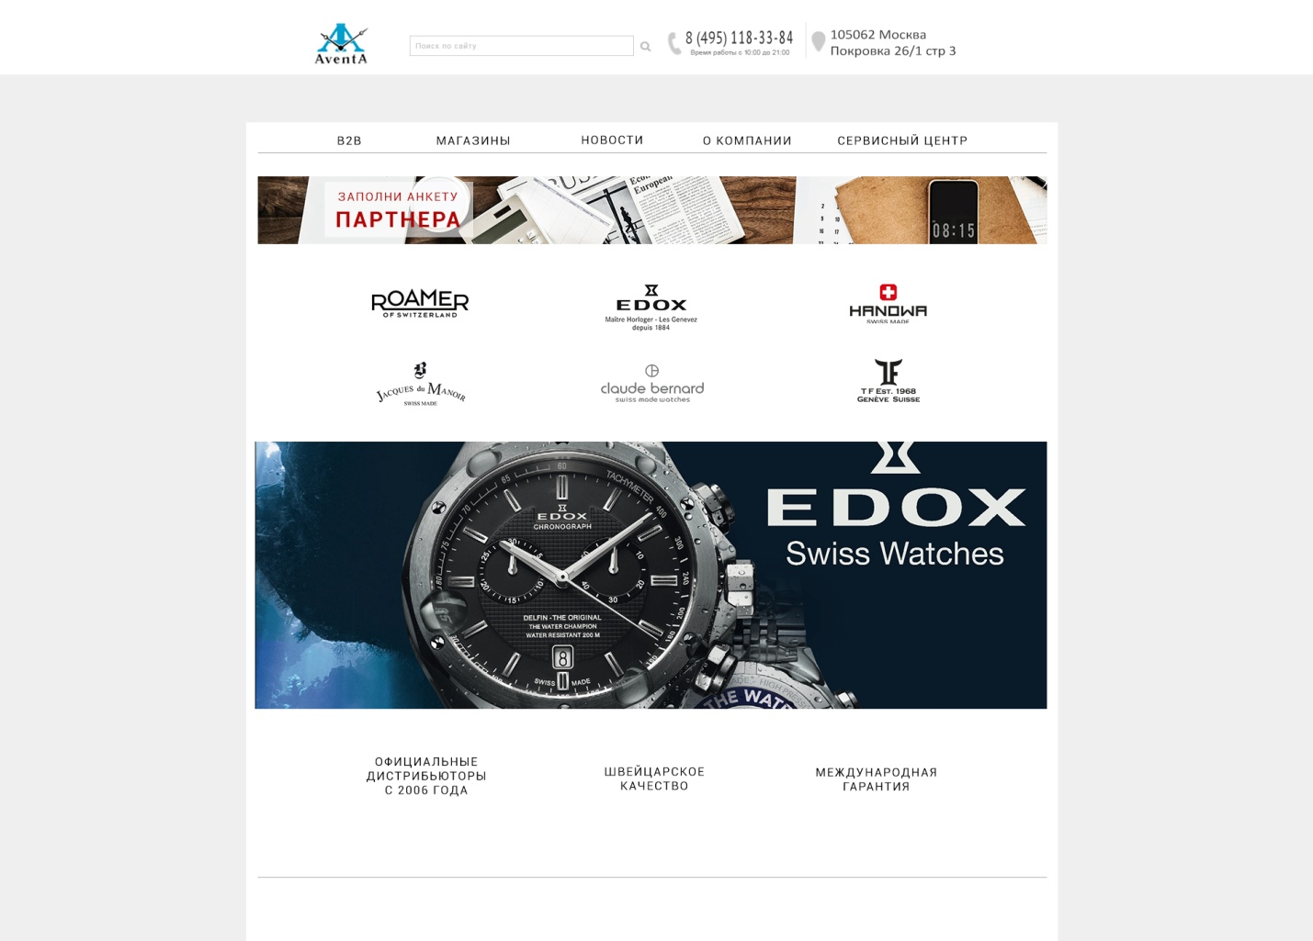

- Шапка сайта.
- Меню 1.
Статический баннер маленькой высоты,как полоса для основных новостей, поздравлений и тп. Баннер ведет в форму "Заявка" которая находится на странички B2B
- Меню 2 (Бренды).
- Баннер-слайдер для видео
- Блок с текстом, разделенный на 3 колонки, ключевые фразы о компании
- Заголовок (фрагмент со страницы B2B материал "Реклама")
Текстовый блок (фрагмент со страницы B2B материал "Реклама")
Блоки с фотографиями (фрагмент со страницы B2B материал "Реклама")
- Заголовок (фрагмент со страницы "Сервисный центр")
Текстовый блок (фрагмент со страницы "Сервисный центр")
Блоки с фотографиями (фрагмент со страницы "Сервисный центр")
- Подвал сайта

Страница B2B
- Шапка сайта.
- Меню 1.
Статический баннер маленькой высоты,как полоса для основных новостей, поздравлений и тп. Баннер ведет в форму "Заявка" которая находится на странички B2B
Возможна вставка фонового бледного изображения как элемент дизайна ( см. рисунок ниже как пример, не идентично).

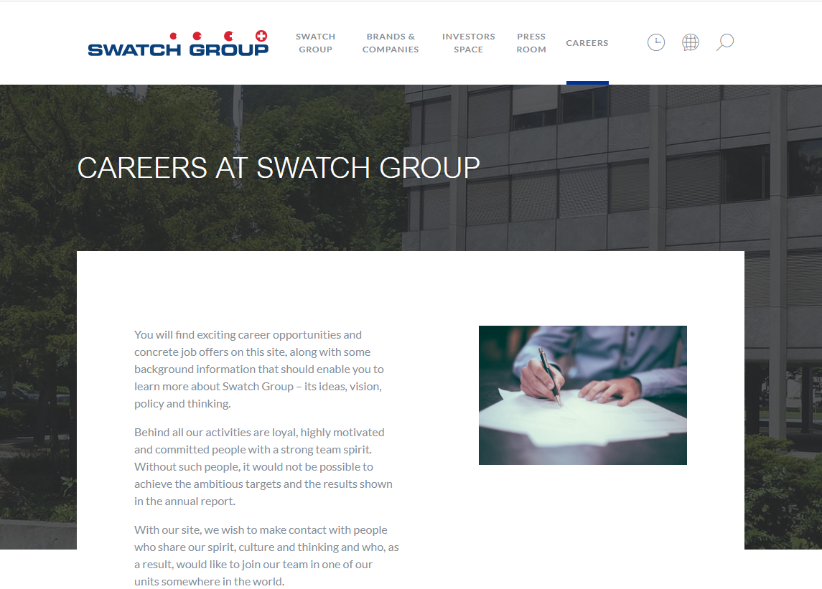
- Меню 2 (Бренды).
- Блок для изображения слева
- Текстовый блок справа (напротив изображения)
- Блок с текстом, разделенный на 3 колонки, ключевые фразы
- Акета-заявка для партнера с полями Организация, ИНН, Бренд (можно выбрать из всплывающего меню, можно выбрать несколько) ФИО, Контактный телефон.
- Заголовок "Реклама"
- Блоки с фотографиями, квадратные, при клике картина увеличивается, на картинке есть боковые стрелки, которые перелистывают фотографии, если нажать на любую область вне фотографии, она закрывается (кроме области шапки сайта)
- Подвал сайта

Страница Магазины
Раньше у нас был такой вариант:
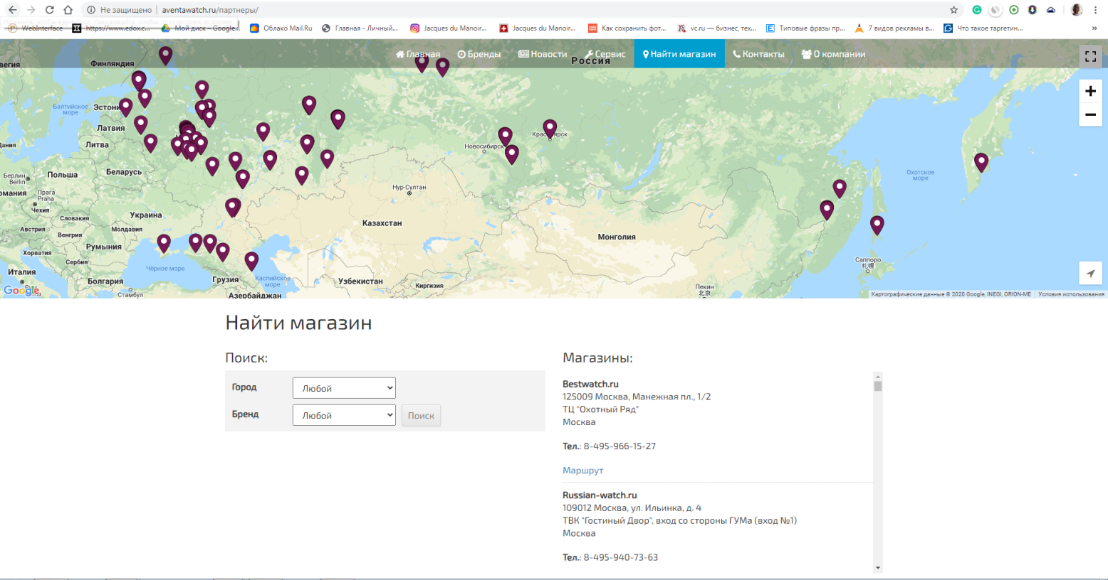

Сейчас мы хотим, чтобы у зашедшего гостя было гео определение, и он сразу видел на странице "Магазины"все магазины в городе независимо от бренда, но мог вручную выбрать город и бренд. Графически, нам нравится когда сбоку слева можно выбрать город/бренд, а справа блоками идет перечень магазинов:
* карту такую же на новый сайт не обязательно, мы подберем просто стилизованную картинку и поставим как баннер.
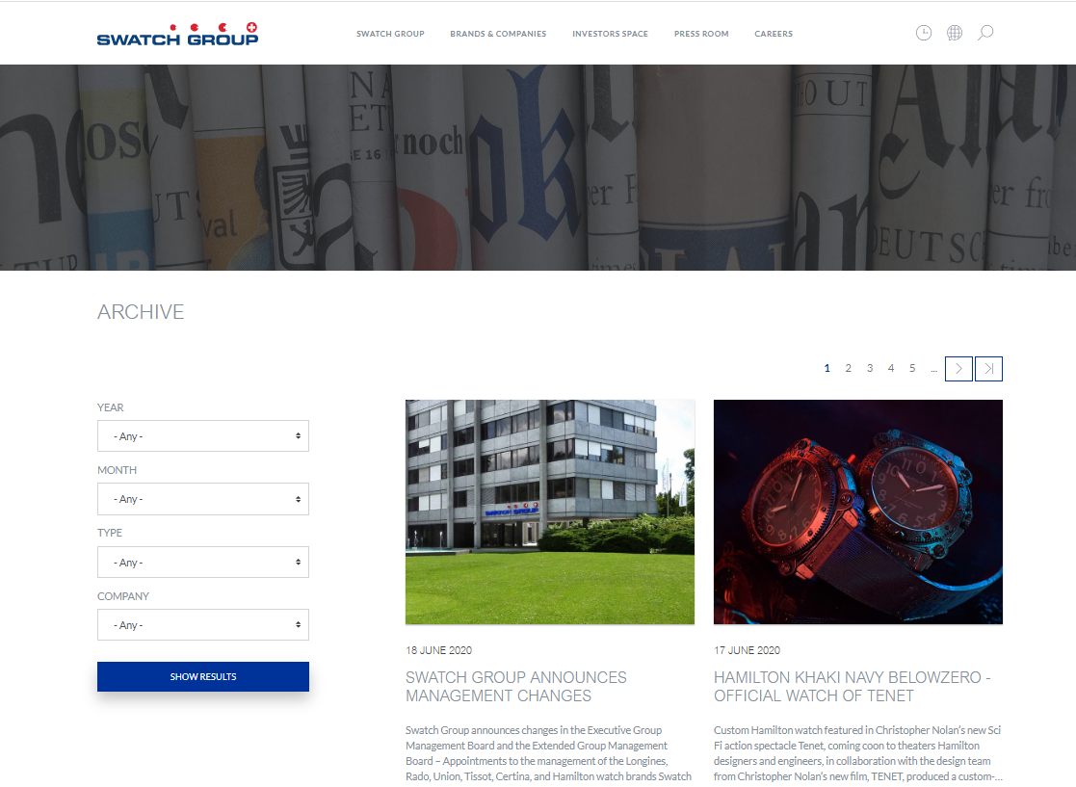

- Шапка сайта.
- Меню 1.
Статический баннер маленькой высоты,как полоса для основных новостей, поздравлений и тп. Баннер ведет в форму "Заявка" которая находится на странички B2B
Возможна вставка фонового бледного изображения как элемент дизайна.
- Меню 2 (Бренды).
- Табличка слева с полями для города и отдельно для бренда, в окне указатель/стрелочка для разворота меню, нажимая, открывается список брендов, тоже самое с городами, искать печатая первые буквы тоже можно.
- Справа блок по 3-4 штуки с названиями и адресами магазинов. При наведении блок с адресом подсвечивается или выделается.
- Подвал сайта

Страница Новости
- Шапка сайта.
- Меню 1.
Статический баннер маленькой высоты,как полоса для основных новостей, поздравлений и тп. Баннер ведет в форму "Заявка" которая находится на странички B2B
Возможна вставка фонового бледного изображения как элемент дизайна.

- Меню 2 (Бренды).
- Квадратные блоки Заголовок + Картинка, при клике на блок, он раскрывается. В нем содержится Заголовок, текст , фотографии. При нажатии на заголовок раскрытая новость превращается обратно в блок. Имея открытую новость и нажав на другую сверху или снизу, открывается выбранная новость, а предыдущая сворачивается.
- Подвал сайта
Можно попробовать что-то подобное, только заголовок новости должен лежать над или под фотографии, но не на ней:
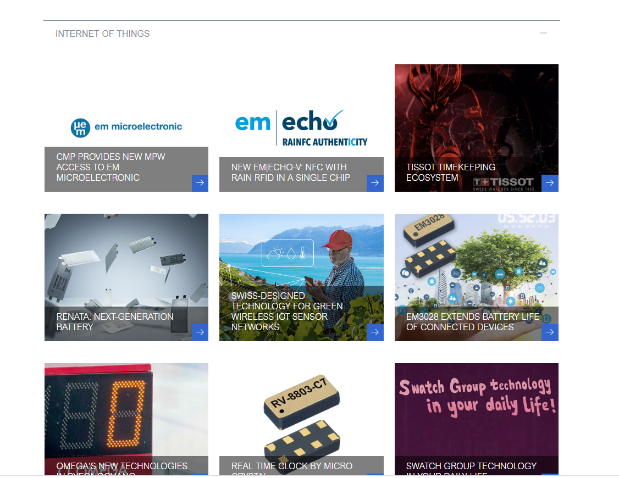

Страница О компании
- Шапка сайта.
- Меню 1.
Статический баннер маленькой высоты,как полоса для основных новостей, поздравлений и тп. Баннер ведет в форму "Заявка" которая находится на странички B2B
Возможна вставка фонового бледного изображения как элемент.
- Меню 2 (Бренды).
- Блок для изображения слева
- Текстовый блок справа (напротив изображения)
- Блок с текстом, разделенный на 3 колонки, ключевые фразы
- Отзывы о нас в виде круглой маленькой фотографии и небольшого текстового блока, комментарии загружены в карусель и меняются.
- Акета-заявка для партнера с полями Организация, ИНН, Бренд (можно выбрать из всплывающего меню, можно выбрать несколько) ФИО, Контактный телефон.
- Подвал сайта

Страница Сервисный центр
- Шапка сайта.
- Меню 1.
Статический баннер маленькой высоты,как полоса для основных новостей, поздравлений и тп. Баннер ведет в форму "Заявка" которая находится на странички B2B
Возможна вставка фонового бледного изображения как элемент.
- Меню 2 (Бренды).
- Блок для изображения слева
- Текстовый блок справа (напротив изображения)
- Блоки с фотографиями, квадратные, при клике картина увеличивается, на картинке есть боковые стрелки, которые перелистывают фотографии, если нажать на любую область вне фотографии, она закрывается (кроме области шапки сайта)
- Подвал сайта

Формы
Данный раздел содержит информацию о структуре и функциональных особенностях контактных форм.
Мы хотим всплывающую преследующую форму Имя, Телефон, Мейл, поле для текста, при этом, чтобы можно было ответить прямо в чате, а если мы не в онлайне, тогда форма предлагает оставить контактные данные. Вопросы и заявки должны отправляться на мейл marketingaventa@gmail.com в теме письма Вопрос с сайта.
Так же у нас форма (заявка партнера) в разделе B2B: Акета-заявка для партнера с полями Организация, ИНН, Бренд (можно выбрать из всплывающего меню, можно выбрать несколько) ФИО, Контактный телефон. Все заявки должны отправляться на мейл marketingaventa@gmail.com в теме письма Заявка.

СТРАНИЦЫ БРЕНДОВ (однотипные)
- Шапка сайта.
- Меню 1.
- Баннер как на главной странице с видео, только статический, возможно слайдер.
- Заголовок "О бренде" или "наименование бренда"
- Текстовый блок небольшой
- Часы, как в интернет-магазне, перечень часов, сбоку фильтр: Коллекция, Мужские/женские/унисекс, диаметр, Цвет, (у разных брендов возможно будет отличаться.
* у часов не будет отдельной страницы для каждой штуки, но описание надо добавить либо внизу, либо всплывающий блок на самих часах с текстом, так же желательно, чтобы они увеличивались при нажатии немного, чтобы рассмотреть детали. Часов по всем брендам будет до 500 штук.

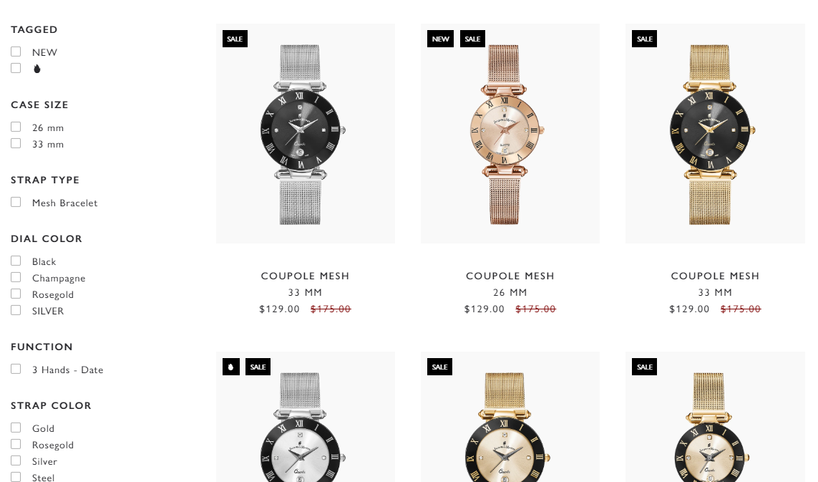

- Инстаграм интегрирован таким образом, что видны последние картинки, там же иконка инстаграма и никней, при нажатии открывается новое окно в инстаграме.
- Подвал сайта

Языковые версии
Русская версия.

Требования к языку административного интерфейса
Язык административного интерфейса системы управления сайтами – русский.

Требования к функционалу административного интерфейса
Структурный и архитектурный интерфейс разрабатывается на усмотрение программиста.
Должно быть выполнено следующее:
- структурированный интерфейс;
- понятные названия элементов / инфоблоков;
- группировка полей в элементах по логическому значению.

Контент
Заказчик своими силами генерирует его.
Какие-то графические решения для дизайна сайта, такие как шрифт, иконки, фоновый изображения предлагает исполнитель.

Требования к разработке сайта с позиций поискового продвижения

Общее

Сайт должен соответствовать требованиям поисковых систем Yandex и Google по удобству просмотра на мобильных устройствах. Требования отображены на странице https://developers.google.com/speed/docs/insights/mobile.

Текст

Необходимо размещать текст в виде текста (а не картинок). Желательно, чтобы доступ к тексту не был затруднен различными дизайнерскими решениями – был доступен сразу, а не открывался по клику/наведению и т.п. Текст не должен скрываться java-скриптами.
Текст на сайте должен быть легко читаем, отформатирован, не должен содержать орфографических ошибок.
Все страницы сайта должны содержать уникальный текст.
В тексте страницы должен присутствовать 1 заголовок с тегом H1, который должен включать ключевые по смыслу слова/фразы, заголовков с тегом H2 в тексте может быть 2, и они тоже должны включать ключевые слова/фразы. Нельзя помещать весь текст страницы в тег заголовка.
Заголовки должны хотя бы частично соответствовать навигации.

Изображения

Alt-атрибут должен быть прописан у всех картинок. Alt должен включать продвигаемые слова на конкретной странице. Нельзя вставлять более 7 слов в alt-атрибут. Что касается изображений, они должны быть уникальными.
Следует использовать только популярные расширения изображений (JPEG, GIF, PNG, и BMP).
Изображение может открываться отдельной страницей без текста, но только в том случае, если данное изображение присутствует как на стандартной странице, так и открывается отдельно в увеличенном виде.

Мета-теги

Должна быть предусмотрена возможность редактирования мета-тегов и добавления текста.
Тега <title> должен соответствовать содержимому страницы и включать в себя основные поисковые запросы, должен включать не более 64 слов.
Мета-тег <description> должен представлять собой краткое и точное описание содержания страницы (с использование ключевых слов) в размере 2-х - 3-х предложений, не должен совпадать с тегом <title>.
Мета-теги должны содержать в себе вхождение брендового ключевого слова.

